حكومةتا هةريَما كوردستانىَ - عيَراق  وةزارةتا خويَندنا بالاَ وتويَذينةوةيا زانستى  سةروكاتيا زانكوَيا دهوَك  ريَظةبةريا ثلان دانان و ديف ضوون و ئامار |  | حكومة اقليم كوردستان - العراق  وزارة التعليم العالي والبحث العلمي  رئاسة جامعة دهوك  مديرية التخطيط والمتابعة والإحصاء
Kurdistan Regional Government – Iraq
Ministry of Higher Education & Scientific Research, University of Duhok
Directorate of Planning , Follow-up & Statistics

فورما ثيَزانينيَن ماموستاييَن زانكويىَ ( c.v )
(استمارة معلومات اساتذة الجامعة) (c.v)

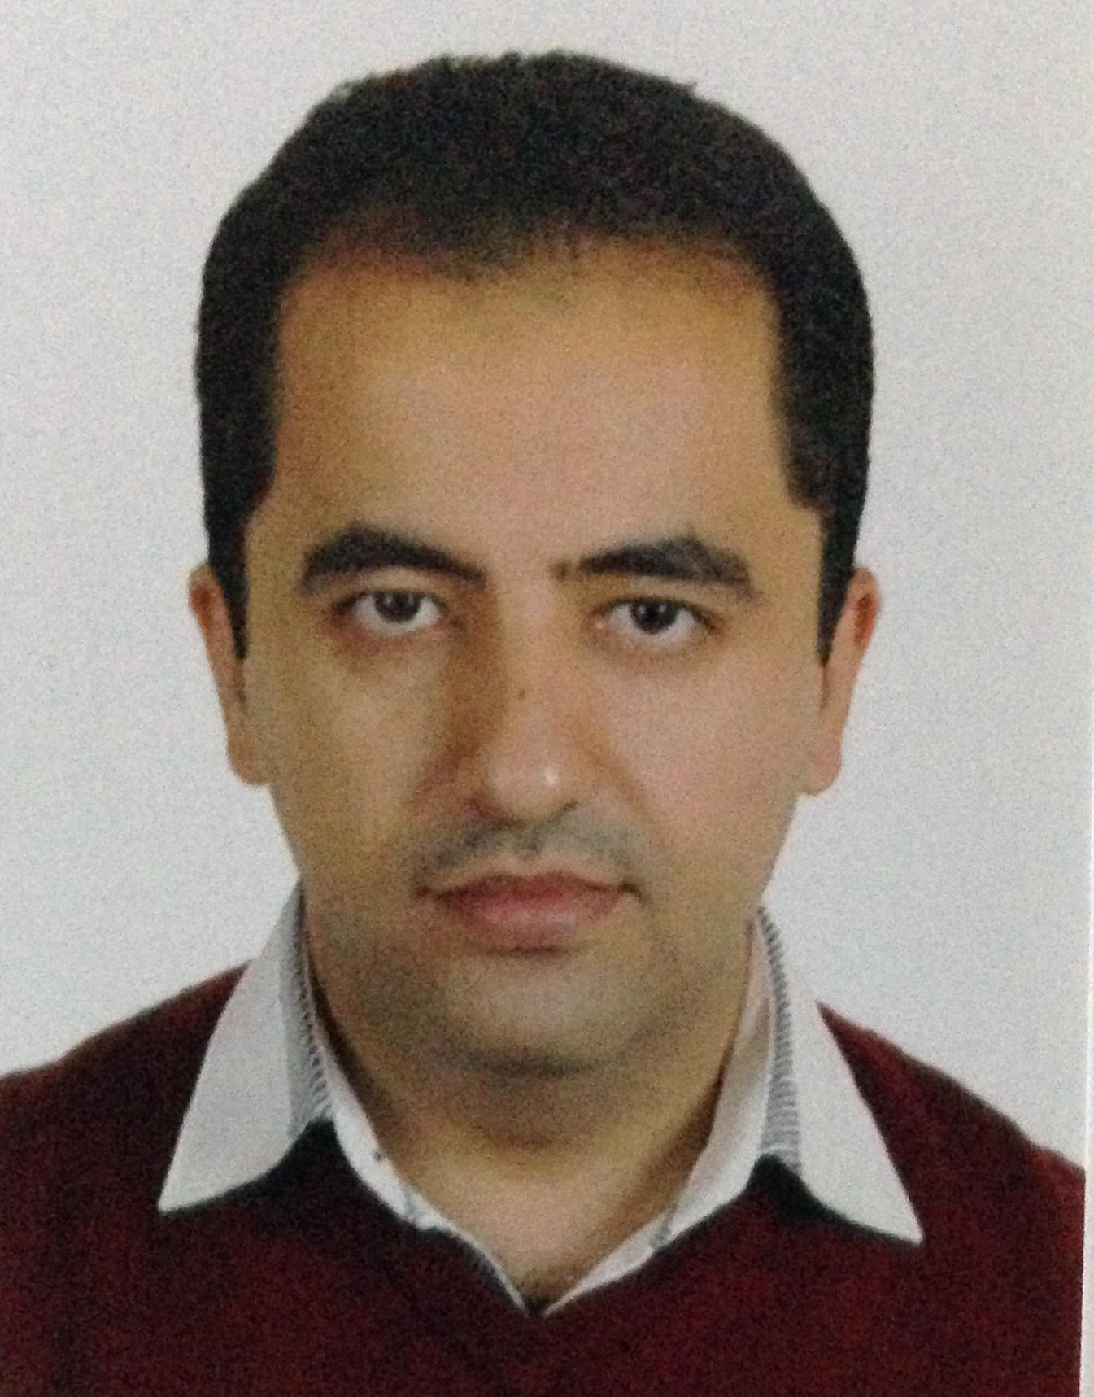
ثيَزانيَن كةسايةتى
(المعلومات الشخصية)
 | ناظىَ ضارقولى(الأسم الرباعي) | بيار احمد قاسم بيرموس
 | ميَذوو وجهىَ ذدايك بوونىَ : (محل وتاريخ الولادة) | 10/1/1985 .زاخو
 | رةطةزنامة(الجنسية) | عراقي
 | رةطةز (الجنس) | ذكر
 | بارىَ كةسايةتى:(الحالة الزوجية) | متزوج
 | خوجه يا نوكة(عنوان السكن الحالي) | تاخى ديارى / دهوك
 | ثوستىَ ئةلكترونى(البريد الالكتروني) | Bayarsabc@gmail.com
 | ذمارا موبايل(رقم الهاتف) | 07507599548
 | ذمارا ناسناما بارىَ كةسايةتى (رقم هوية الاحوال المدنية) | 00853189
 | ذمارا رةطةزناما عيراقى(رقم الجنسية العراقية) | 048935
 | ذمارا ناسناما ماموستايان(رقم هوية الجامعة) | T 1653
ناظ وثيَزانين لدويف ثاسثورتى
(الاسم والمعلومات حسب الجواز)
 | Bayar Ahmed Qasim |  | Full Name:.
 | 1985-01-10 IRQ |  | Date and place of birth
 | G2855045 |  | Passport Number

ا هةريَما كوردستانىَ - عيَراق  وةزارةتا خويَندنا بالاَ وتويَذينةوةيا زانستى  سةروكاتيا زانكوَيا دهوَك  ريَظةبةريا ثلان دانان و ديف ضوون و ئامار |  | حكومة اقليم كوردستان - العراق  وزارة التعليم العالي والبحث العلمي  رئاسة جامعة دهوك  مديرية التخطيط والمتابعة والإحصاء
Kurdistan Regional Government – Iraq
Ministry of Higher Education & Scientific Research, University of Duhok
Directorate of Planning , Follow-up & Statistics

ثيَزانينيَن زانستى(المعلومات العلمية)
سةرثةرشتيكرنا نامان : (الاشراف على الرسائل والاطاريح)
جورىَ نامىَ (نوع الرسالة) | ناظىَ قوتابى(اسم الطالب) | ناظ ونيشانيَن نامىَ(عنوان الرسالة) | سال(السنة) | زانكو  (الجامعة)
(ل ووةلاتى و ل دةرظةي ووةلاتى): خوليَن وكونطريَن زانستىالمؤتمرات والدورات العلمية (داخل وخارج البلد)
خول(الدورة) | جهـ(المكان) | سال(السنة) | ماوة (الفترة)
Clinical course in medicine | Guy's Campus/London /UK | 2012 | 7-10th June
Clinical course in medicine | Ealling Hospital /London/UK | 2012 | 13-14th October
University of Manchester Endocrinology and diabetes Course | Central Manchester hospital/Manchester/UK | 2013 | 8-9th March
Clinical attachment in Endocrine/Diabetes | Ninewells Hospital/Dundee/uk | 2013 | February-April
Current interfaces between medical specialties | RCPE Aberdeen Symposium/UK | 2013 | 13th March
Acute medicine /university Symposium | Azadi teaching hospital/as an organizer | 2015 | 15th of March
Medical conditions related to pregnancy/ university Symposium | Azadi teaching hospital/as an organizer | 2015 | 2nd /April
Clinical cases meeting university symposium | Azadi teaching hospital/as an organizer | 2015 | 30th April,
The annual meeting of Lebanon society of endocrinology | Beirut- Lebanon | 2015 | 11th - 15th , June
Speaker in the first international conference of Kurdish Diabetes Association | Sulaymaniyah | 2015 | 1st -3rd October
Poster presentation at the third clinical congress of gulf chapter of the AACE | Dubai | 2015 | 29th -31st October
Speaker Diabetes Mellitus Symposium | Duhok | 2015 | 12th of November
Speaker in Kurdistan Acromegaly Symposium | Erbil | 2015 | 25th of December
Speaker in thyroid awareness symposium | Duhok | 2016 | 30th of January
Speaker in cancer awaress day | UoD /Duhok | 2016 | 4th of February
شارةزاييَن زمان و كومثوتةرى (مهارات اللغة والحاسوب)
زمان(اللغة) | نظيَسين (كتابة) | ئاخفتن (تكلم) | خاندن (قراءة)
كوردى (كوردي) | * | * | *
عةربى (عربي) | * | * | *
ئينطليزى (انكليزي) | * | * | *
جورى بةرنامةى كومثوتةرى(نوع برنامج الحاسوب) | نةباش(ضعيف) | باش(جيد) | زور باش
Word |  |  | *
Excel |  | *
PowerPoint |  |  | *

مةتا هةريَما كوردستانىَ – عيَراق  وةزارةتا خويَندنا بالاَ وتويَذينةوةيا زانستى  سةروكاتيا زانكوَيا دهوَك  ريَظةبةريا ثلان دانان و ديف ضوون و ئامار |  | حكومة اقليم كوردستان– العراق  وزارة التعليم العالي والبحث العلمي  رئاسة جامعة دهوك  مديرية التخطيط والمتابعة والإحصاء
Kurdistan Regional Government – Iraq
Ministry of Higher Education & Scientific Research, University of Duhok
Directorate of Planning , Follow-up & Statistics

ثيَزانينيَن زانستى
(المعلومات العلمية)
ميَذوويا دامةزراندنا بو جارا ئيَكىَ و جهىَ لىَ هاتيية دامةزراندن (تاريخ التعيين لأول مرة ومكان التعيين) |  |  | جامعة دهوك-2009
ميَذوويا دامةزراندنا ل زانكويىَ (تاريخ التعيين في الجامعة) |  |  | 2009
جهىَ نوكة لىَ كار دكةت : زانكويا / دهؤك / فةكولتيا ثزيشك / سكولا ثزيشك / ثشكا دل و هنافا
الوظيفة الحالية: جامعة / دهوك / فاكلتي العلوم الطبية / سكولالطب / قسم الطب الباطني
ناسناظىَ زانستى(اللقب العلمي) |  |  | مدرس
باوةرناميَن بلند(الشهادات العليا)
جورآ باوةرنامىَ (نوع الشهادة) | بكلوريوس | دكتوراة | ماستةر
ميَذوويا بدةستظة ئينانىَ (تاريخ الحصول عليها) | M.B.Ch.B  2008 | - F.K.B.M.S (Med.)2014  - MRCP (UK)2014  - SCE Endo/Diabetes(UK)
جهىَ و ثشكا لىَ هاتية وةرطرتن  (المكان والقسم الذي قبل فيه) |  | Internal medicine department
ناظ و نيشانا ظةكولينى (عنوان البحث) | Thyroid disorders in type 2DM
ناظى سةرثةرشتى (اسم المشرف) | اسم المشرف للماستر : د. سفر محمد الحاج
بسثوري طشتى (الاختصاص العام) | الطب الباطني
بسثوري تايبةت (الاختصاص الدقيق) | امراض الغدد والسكري
ظةكولينيَن بةلافكرى (الابحاث المنشورة) :
ناظ و نيشان  (العنوان)  . | طوظارا لىَ هاتية بلاظكرن (المجلة التي تم نشر البحث فيها) | ذمارة  (العدد) | سال  (السنة)
,
ظةكولينيَنثةسةند بوون بو بةلافكرن(الابحاث المقبولينللنشر) :
ناظ و نيشان  (العنوان) | طوظارا لىَ هاتية بلاظكرن (المجلة ا) | ذمارة  (العدد) | سال  (السنة)
Prevalence of thyroid dysfunction in type 2 DM in Duhok | KBMS |  | 2015

مختصر عن اعمالي (تقديم المدرس لنفسه) :
- التدريس العملي السريري في قسم الباطنية للمرحلة الخامسة
- التدريس العملي السريري في قسم الباطنية للمرحلة الرابعة
- التدريس العملي السريري في قسم الباطنية للمرحلة السادسة
- ألقاء المحاضرات النظرية في المرحلة الرابعة والعلوم الصحية
- الدوام في ردهات الباطنية في م. آزادي التعليمي كأخصائي باطنية.
- الدوام في قسم امراض الغدد
- التدريس العملي السريري للطلبة البورد
الخلفية الاكاديمية للمدرس وملخص عن اختصاصه :-
حاصل على شهادة البورد الكردستاني في الطب الباطني ,
حاصل على شهادة زمالة الجامعة الملكية البريطانية (لندن)
حاصل على شهادة اختصاص الدقيق في امراض الغدد والسكري - الجامعة الملكية البريطانية (لندن)
مدرس في قسم الطب الباطني
عضوا الجمعية البريطانية للامراض الغدد
اما عن المشاركة في ورش العمل:
-

فلسفة ومبادئ المدرس الشخصية وكيفية التغير ورفع مستوى التعليم وخاصة في مجال اختصاصه :-

العمل على تطوير مناهج التدريس وطريقة التدريس ومحاولة اشراك الطلاب في عملية التدريس والحث على ترك الطرق الكلاسيكية في القاء المحاضرات.

مختصر عن الدروس والكورسات التي يقدمه الاستاذ لطلابه في مجال أختصاصه :-
التدريس العملي المرحلة 5,4,6
عدد الطلاب في كل صف أي مرحلة :- حوالي 70 طالب

جدول وتاريخ وساعات المحاظرات العملية التابعة لي :-
المرحلة السادسة 3 ساعات عملية في الاسبوع
المرحلة الرابعة 3 ساعات عملية في الاسبوع
المرحلة الخامسة 3 ساعات عملية في الاسبوع

النشاطات الاخرى مثل العضوية في لجان علمية او ادارية :-
.
أما عن المشاركة في ورش العمل :-
منظم مجموعة من ندوات العلمية
مواضيع البحث الغير منشورة والتي يتم العمل بها وعددها :-
- Vit D level in IBD
- Vit D level in Asthma
- Vit D level in COAD
- Anti TPO level in subclinical hypothyroidism
- Dyslipidemia level in subclinical hypothyroidism

.

